RESOLUCION N° 115/23

VISTOS:
Que, con fecha 05 de abril de 2023, ............................................................................. interpone reclamación ante esta Defensoría del Asegurado (DEFASEG) contra ..................................., solicitando se le otorgue la cobertura del SEGURO DE PROTECCIÓN DE TARJETA CON PÓLIZA N° ...........................

Que, la señalada reclamación cumple con los requisitos de materia, cuantía y oportunidad establecidos en el reglamento de la DEFASEG (http://www.defaseg.com.pe/reglamento);
Que, conforme al Reglamento de la DEFASEG, atendiendo a la cuantía de la reclamación, que no supera US$ 3,000 (o su equivalente en moneda nacional), esta última puede ser resuelta por un órgano resolutivo unipersonal, el mismo que, en el presente caso, está a cargo de la secretaria técnica;
Que, con fecha 03 de mayo de 2023 se corrió traslado de la reclamación a ..................................., siendo que con fecha 23 de mayo de 2023 la aseguradora absolvió el respectivo trámite, presentando sus descargos y la documentación correspondiente.
Que, encontrándose el expediente en condiciones para que este Órgano Resolutivo Unipersonal pueda emitir un pronunciamiento, se prescinde de la audiencia de informe oral de conformidad con el artículo 10° del reglamento de la DEFASEG.
Que, en síntesis, la posición de la reclamante es la siguiente: a) El lunes 06 de marzo, se realizó una transferencia interbancaria desde la cuenta de débito del señor Carrasco a la cuenta Interbank de ....................................... por el monto de S/.1704.80; b) el miércoles 08 de marzo, se realizaron 3 pagos de servicios de pagoefectivo soles a los siguientes usuarios: (i) 151913059 (495 soles), (ii) 151913734 (495 soles) y (iii) 151915272 (495 soles) En conclusión, han sido S/. 1704.80 con tarjeta de débito) y S/. 1485 (con tarjeta de crédito). Haciendo un total de S/. 3189.80; b) solicita la gestión necesaria para la devolución del dinero haciendo uso de su seguro de protección de tarjetas a ...................................; c) le dieron una respuesta negativa señalando que no cubren otras tarjetas que no sean del BBVA, pero eso es incorrecto, ya que cuando contrató el seguro le dijeron que aplicaba a todas mis tarjetas de crédito y débito de cualquier banco. Asimismo, lee mencionan que solo es para tarjetas a su nombre, y él es el titular de las tarjetas; d) solicita revertir las decisiones tomadas por ....................................
Que, por su parte y en resumen la compañía de seguros sostiene que: a) El asegurado ha presentado una denuncia ante el INDECOPI por el asunto que motiva el presente reclamo; b) el reclamo interpuesto como consecuencia del siniestro ocurrido el 8 de marzo de año en curso ha sido rechazado, toda vez que los hechos que motivaron el siniestro; esto es, las transacciones con las tarjetas de crédito y de débito del asegurado, correspondientes al BCP, no están dentro de las coberturas contratadas en la póliza antes referida; c) de la revisión del reclamo se concluye que el asegurado desconoce varias transacciones realizadas (transferencias de dinero y pago de servicios mediante pago efectivo) con sus tarjetas de débito y de crédito del Banco de Crédito del Perú (BCP); d) para las tarjetas de otros bancos, solo aplica la cobertura de uso indebido. Esta implica el robo o hurto de la tarjeta asegurada, y que terceras personas hayan hecho uso indebido de dicho plástico en establecimientos comerciales. Asimismo, para que dicha cobertura se active, el asegurado debe bloquear la tarjeta en el plazo máximo de 4 horas de conocido el siniestro; e) el asegurado no indica haber sido víctima del robo o hurto de sus tarjetas de crédito. Por el contrario, en su denuncia policial indica tener todas sus tarjetas y documentos. Es decir, sus tarjetas no fueron robadas o hurtadas; f) los hechos narrados por el asegurado no calzan en alguna de las coberturas. Por tanto, bajo los términos y condiciones de la póliza contratada, el siniestro no cuenta con cobertura, debido a que las tarjetas no fueron robadas o hurtadas, ni usadas en establecimientos comerciales.
CONSIDERANDO:
PRIMERO: Conforme al Reglamento de la Defensoría del Asegurado, la DEFASEG sólo es competente para pronunciarse y resolver las reclamaciones indemnizatorias de los asegurados que hubiesen sido sometidas a su conocimiento, sobre la base de la documentación obrante en el correspondiente expediente y con arreglo a derecho, siempre y cuando las señaladas reclamaciones cumplan los requisitos reglamentarios de materia y cuantía.
SEGUNDO: Asimismo, de acuerdo a su Reglamento, la DEFASEG sólo es competente para pronunciarse y resolver las reclamaciones indemnizatorias de los asegurados que hubiesen sido sometidas a su conocimiento, sobre la base de la documentación obrante en el correspondiente expediente y con arreglo a derecho, siempre y cuando las señaladas reclamaciones cumplan los requisitos reglamentarios de materia, cuantía y oportunidad, de manera que las reclamaciones por materias distintas al otorgamiento de cobertura, como pueden las pretensiones indemnizatorias por daños y perjuicios, por reembolso de gastos, o idoneidad de servicios, son ajenas a la competencia funcional de esta Defensoría.
TERCERO: El artículo 1 de la Ley Nro. 29946 – Ley del Contrato de Seguro dispone que el contrato de seguro es aquel por el que la aseguradora se obliga, mediante el cobro de una prima y para el caso de que se produzca el evento cuyo riesgo es objeto de cobertura, a indemnizar -dentro de los límites pactados- el daño producido al asegurado o a satisfacer un capital, una renta u otras prestaciones convenidas, enmarcado en una póliza que la aseguradora debe entregar al contratante, y cuyos requisitos mínimos están previstos en el artículo 26 de la señalada ley.

CUARTO: El artículo 1361 del Código Civil dispone que los contratos son obligatorios en cuanto se haya expresado en ellos, presumiéndose que lo declarado es lo querido por ambas partes, de manera que la parte que sostenga lo contrario debe probarlo.
QUINTO: En materia procesal, corresponde a quien invoca hechos probar su existencia, carga procesal a la que refiere el artículo 196 del Código Procesal Civil, salvo que se acoja a alguna presunción legal de carácter relativo o absoluto.
SEXTO: Que, de acuerdo al Reglamento de la DEFASEG, si la materia controvertida está siendo conocida por otra instancia a iniciativa de cualquiera de las partes o de oficio, sea esta una instancia administrativa, judicial, conciliatoria, arbitral o del Ministerio Público antes de que la Defensoría emita su decisión, esta se abstendrá de decidir y archivará definitivamente el caso, salvo que la parte que accionó en otra vía acredite haber desistido de su reclamo ante dichas instancias.
Sin embargo, ................................... no ha acreditado que el reclamante haya recurrido al INDECOPI con relación a la misma materia de su reclamación ante la DEFASEG, no correspondiendo que este último se abstenga de continuar conociendo del caso.
SÉPTIMO: De acuerdo a los términos contenidos en el rechazo, la reclamación y en la respectiva absolución, la cuestión controvertida es determinar si el rechazo de cobertura, contenido en la Carta ........................ de fecha 04 de abril de 2023, cuya parte pertinente se transcribe a continuación, es justificado o no:
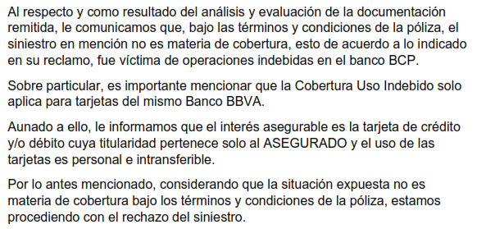
OCTAVO: En autos obra copia de la solicitud - certificado del Seguro de Protección de Tarjeta BBVA, versión noviembre 2018, documento que aparece firmado por el reclamante, conforme se advierte de lo siguiente:
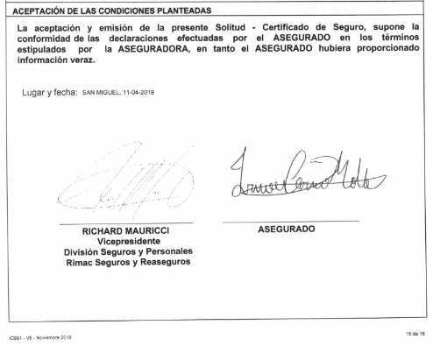
Resulta evidente que la suscripción del indicado cargo de recepción del certificado de seguro acredita que el reclamante recibió un certificado de seguro correspondiente a la versión V6 de noviembre de 2018, el cual contenía 16 páginas.
Por su parte la aseguradora ha presentado el certificado de seguro completo correspondiente a dicha versión, en el cual se detallan las coberturas contratadas.
NOVENO: En este caso, conforme a lo señalado en la denuncia policial, se realizaron cuatro operaciones de las tarjetas (débito y crédito del Banco de Crédito del Perú - BCP) del señor Carrasco carrasco: (i) una transferencia con su tarjeta de débito por el importe de S/ 1,704.80 (Mil Setecientos Cuatro con 80/100 Soles) el 06 de marzo de 2023, y (ii) tres pagos de servicios con su tarjeta de crédito por la suma total de S/ 1,485.00 (Mil Cuatrocientos Ochenta y Cinco con 00/100) el 08 de marzo de 2023. Asimismo, precisa que siempre tuvo en su poder las tarjetas:
...................................................................................................................................

- Tarjeta débito del BCP – 06 de marzo de 2023:

- Tarjeta crédito del BCP – 08 de marzo de 2023:

..............................................................................................................................

DÉCIMO: Al respecto, la cobertura “uso indebido de la tarjeta de crédito y/o débito” (supuesto 1) aplica para todas las tarjetas bancarias de titularidad del asegurado siempre y cuando haya existido robo y/o secuestro y/o extravío y/o hurto, y se hayan efectuado retiros de dinero en cajeros automáticos o consumos en casas comerciales, lo cual no ha ocurrido en el presente caso.
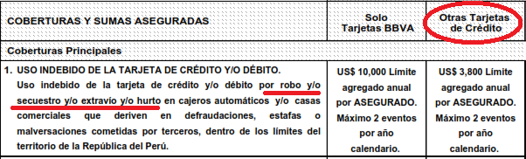
Que, las coberturas de (i) compra fraudulenta vía internet (supuesto 4) y (ii) patrimonial por trasnferencia (supuesto 9) solo aplican a las tarjetas de crédito o débito emitidas por el contratante de la póliza, es decir, por el BBVA Banco Continental. En tal sentido, no cubre otras tarjetas.
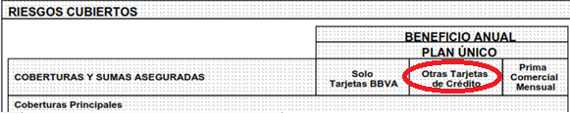
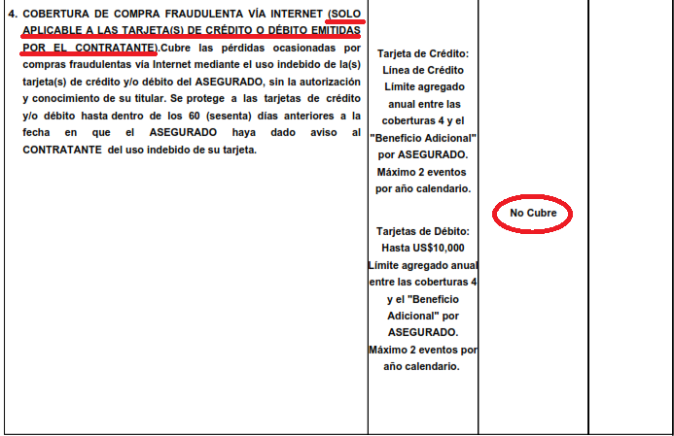
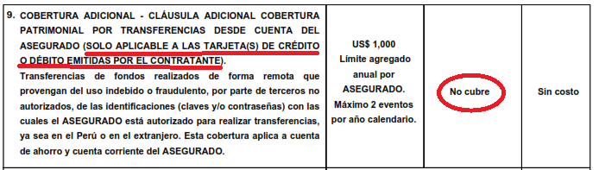
Que, la cobertura por clonación o adulteración de las tarjetas de crédito y/o débito (beneficio adicional) solo aplica a las tarejtas de crédito o débito emitidas por el contratante.
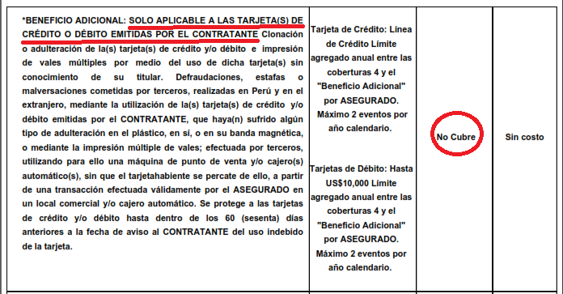
Finalmente, el evento reportado tampoco encaja en los supuestos 2,3,5,6,7,8 y 10 de cobertura.
Al respecto, es aplicable lo sancionado en la sétima regla interpretativa contenida en el artículo IV de la Ley Nro. 29946 – Ley del Contrato de Seguro: “La cobertura, exclusiones y, en general, la extensión del riesgo, así como los derechos de los beneficiarios, previstos en el contrato de seguro, deben interpretarse literalmente” (lo destacado es nuestro); y, en este sentido, carece de sustento pretender que la aseguradora deba otorgar cobertura a riesgos y sumas que no han sido aceptados.
Que, no se desconoce que se hayan realizado cuatro operaciones no autorizadas (una transferencia y tres pagos de servicios), lo que sucede es que dichos supuestos no se encuentran como un riesgo coberturado en la póliza contrada.

ATENDIENDO A LO EXPRESADO, ESTE ÓRGANO RESOLUTIVO UNIPERSONAL CONCLUYE SU APRECIACIÓN RAZONADA Y CONJUNTA AL AMPARO DE LO ESTABLECIDO EN EL REGLAMENTO DE LA DEFASEG, POR LO QUE:
RESUELVE:

Declarar INFUNDADA la reclamación interpuesta por ............................................................................. contra ................................... correspondiente al SEGURO DE PROTECCIÓN DE TARJETA CON PÓLIZA N° .........................., quedando a salvo el derecho del reclamante para recurrir ante las instancias que consideren pertinentes.
Lima, 23 de junio de 2023
La Secretaria Técnica, como Órgano Resolutivo Unipersonal, emite la presente resolución.
Alicia Martín López – Secretaria Técnica

